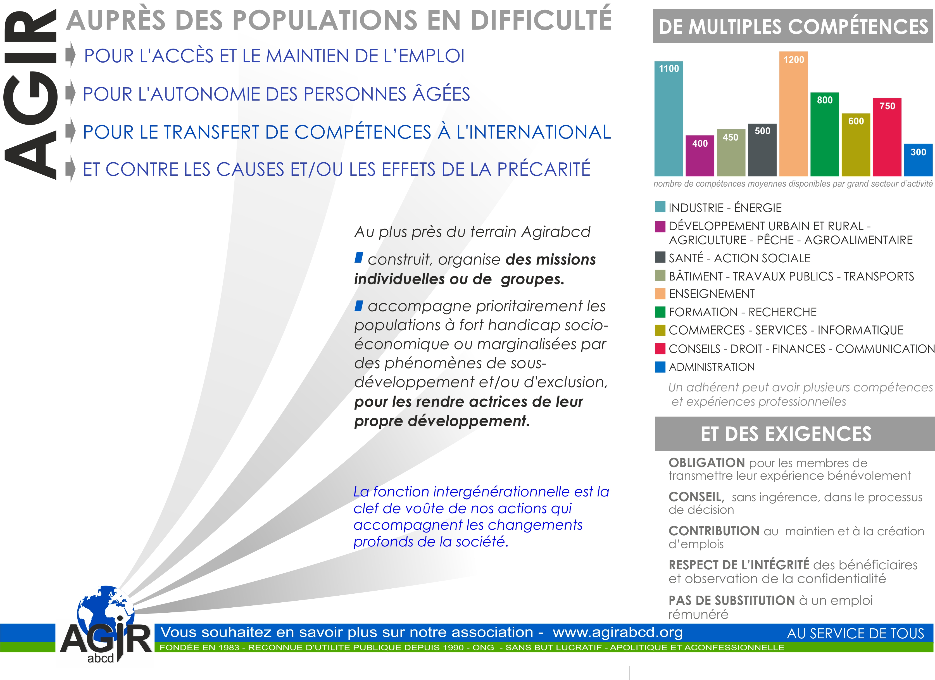

- INTÉGRATION PAR L'ÉDUCATION
Pour les Mineurs Isolés
Pour les adultes
lutte contre l'illettrisme, accès à la vie professionnelle, prévention routière…

- ACCES A L'EMPLOI
Avec les Missions locales et Régionale.
Parrainage de jeunes aide à l’embauche

- AIDE A LA CRÉATION D'ENTREPRISE
Parrainage de créateurs d'entreprise

- ENTRAIDE ET SOLIDARITÉ
Actions intergénérationnelles, lutte contre
l’isolement et renforcement de l'autonomie

- À L'INTERNATIONAL
par des missions de solidarité
internationale, ponctuelles.
NOS PRINCIPALES ACTIONS
dans notre délégation

